Kursory Roku - zgłoś się do konkursu!
To konkurs, który łączy różne środowiska: biznesowe, edukacyjne, artystyczne, technologiczne i społeczne. W jednej przestrzeni spotykają się twórcy internetowi, autorzy książek, przedsiębiorcy, trenerzy, fundacje, start-upy i artyści. Łączy ich jedno – pasja do działania i chęć, by wprowadzać realną zmianę.



Kursory Roku 2025 – ruszyły zgłoszenia! Poznań ponownie stanie się stolicą inspiracji, odwagi i autentycznego biznesu
Już 8 grudnia w Collegium Da Vinci w Poznaniu odbędzie się III edycja gali Kursory Roku – wydarzenia, które z roku na rok zyskuje coraz większe znaczenie w świecie przedsiębiorczości, edukacji, twórczości i rozwoju osobistego. To właśnie tu spotykają się ludzie, którzy nie tylko mają pomysły, ale odważnie wprowadzają je w życie. W tym roku jury nagrodzi wyjątkowe osoby, marki i projekty, które udowodniły, że można działać z pasją, wartością i autentycznością.
Nie tylko nagrody – idea, która łączy branże
Kursory Roku to nietypowy konkurs branżowy. To konkurs, który łączy różne środowiska: biznesowe, edukacyjne, artystyczne, technologiczne i społeczne. W jednej przestrzeni spotykają się twórcy internetowi, autorzy książek, przedsiębiorcy, trenerzy, fundacje, start-upy i artyści. Łączy ich jedno – pasja do działania i chęć, by wprowadzać realną zmianę.
Jak podkreślają organizatorzy, celem Kursorów Roku jest docenienie autentyczności, konsekwencji i wpływu. Nie chodzi o liczby, followersów czy budżety. Liczy się człowiek, jego pomysł, misja i to, jak jego praca oddziałuje na innych.

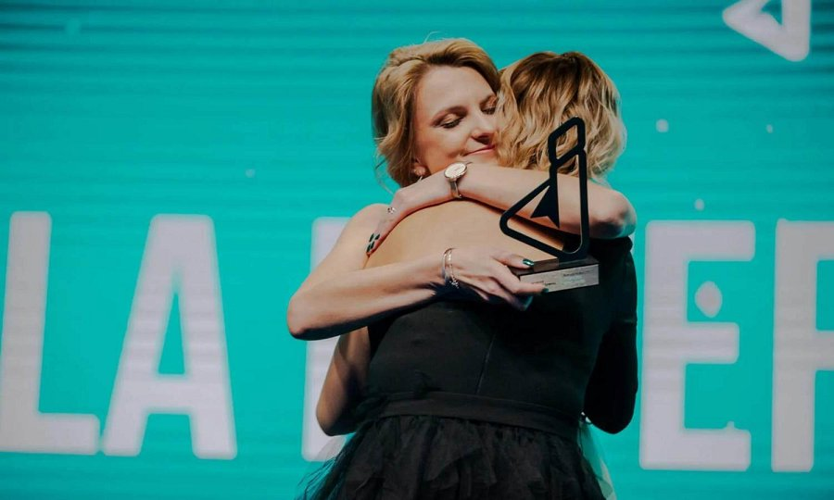
Dla kogo są Kursory Roku?
Do udziału mogą zgłaszać się zarówno osoby indywidualne, jak i firmy, fundacje czy projekty. W tym roku przyznane zostaną statuetki kursorów w takich kategoriach jak m.in. Marka Osobista Roku, Sklep e-commerce Roku, Książka/E-book Roku, Podcast Roku, Twórczość Roku, Zielony Kursor, Kursor Dobra czy Debiut Roku.
Każda kategoria ma jasno określone kryteria – dzięki temu uczestnicy wiedzą, w jakiej przestrzeni ich działalność ma największe znaczenie. Jury, w skład którego wchodzą m.in. Ola Gościniak, Ewelina Salwuk-Marko i Katarzyna Masztaller oraz partnerzy kategorii i finaliści poprzednich edycji - ocenią nie tylko efekty, ale również drogę, jaką przeszli uczestnicy. To szansa, by pokazać się światu z najlepszej strony, zdobyć zaufanie klientów i partnerów, a także wzmocnić swój wizerunek jako lidera w branży.
Dlaczego warto się zgłosić?
Bo Kursory Roku to nie tylko statuetka. To symbol jakości, wiarygodności i wpływu. To także możliwość dotarcia do nowych odbiorców i nawiązania wartościowych kontaktów. Wyróżnienie w tym konkursie potrafi otworzyć drzwi, które wcześniej wydawały się zamknięte. Zgłoszenia jak i udział są bezpłatne.
Jak podkreśla Ola Gościniak „To nie jest zwykły konkurs – to społeczność ludzi, którzy naprawdę kibicują sobie nawzajem. Po gali nie czułam się jak uczestniczka, ale jak część większej idei. To wydarzenie daje ogromny zastrzyk motywacji.”


Jak się zgłosić?
Proces jest prosty i bezpłatny. Wystarczy wypełnić formularz na stronie girlbosskie.pl/konkurs-kursory-roku-2025 i wybrać kategorię, która najlepiej oddaje charakter Twoich działań.
Nie wiesz do jakiej kategorii się zgłosić, sprawdź: https://girlbosskie.pl/kursory-roku-2025-zglos-sie-do-konkursu/

Każdy uczestnik może zgłosić się tylko do jednej kategorii – dlatego warto dokładnie zapoznać się z opisami, które pomogą podjąć właściwą decyzję.
l Etap I – zgłoszenia kandydatów w poszczególnych kategoriach można przesyłać od 6 do 13 października 2025 roku do godziny 12:00 w sposób określony Regulaminem.
l Etap II – jury dokonuje selekcji zgłoszeń i przedkłada je pod głosowanie w kolejnym etapie w dniu 13 października 2025 roku (od tego dnia po godz. 12:00 będą wszystkie zaakceptowane zgłoszenia widoczne na niniejszej stronie).
l Etap III – w dniach od 14 października do 16 października trwa głosowanie uczestników online poprzez stronę konkursową (Nagroda społeczności) oraz następnie do 20 października niezależnie przez jury (Nagrody w poniższych kategoriach).
l Ogłoszenie finalistek/finalistów we wszystkich kategoriach nastąpi do 7 dni roboczych od dnia zakończenia głosowania.
l Ze względu na różne okoliczności terminy mogą ulec przesunięciu o czym poinformujemy na niniejszej stronie.
l Konferencja GIRLBOSSKIE + Gala KURSORY ROKU – 8 grudnia 2025 Poznań, Collegium da Vinci.

Kursory Roku 2025 – więcej niż gala
To wydarzenie to coś więcej niż konkurs. To święto odwagi, kreatywności i zaangażowania. To spotkanie ludzi, którzy zmieniają swoje branże – i robią to po swojemu.
Nie musisz mieć tysięcy obserwujących. Nie musisz prowadzić dużej firmy. Wystarczy, że robisz coś z pasją, uczciwością i wiarą, że Twoje działania mają sens.
Jeśli czujesz, że to o Tobie – zgłoś się już dziś.
Bo być może w tym roku to właśnie Twój kursor wskaże kierunek innym.

